# Estudiar para el examen de Geografía

**TEMAS:**

* ***Espacio geográfico***
* ***Paisaje***
* ***Que estudia la geografía***

**TRAER:**

**Mapa planisferio**

# *Espacio geográfico*

Un espacio geográfico es aquel lugar áreas de la superficie de la Tierra que han sido habitadas y transformadas por la sociedad. Recuerden que estas, no son visibles en si, por qué lo que ven nuestros ojos es el paisaje, no el espacio geográfico. Un ejemplo son los relieves, lo que vemos es una montaña, pero el espacio geográfico seria las propiedades que tiene el espacio, una montaña tendría menos cantidad de aire, la temperatura no es la misma, etc.

# *Que estudia la geografía*

La geografía es una ciencia, esta ciencia se basa en estudiar los espacios geográficos, actividades humanas sobre el planeta y la explicación de fenómenos como el cambio climático. Comenzó estudiando detalladamente las características geográficas de lugares, ríos, montañas, clima, la vegetación y los animales típicos de esos lugares. Pero ahora todo eso está dividido en disciplinas, igual que en otras ciencias como las naturales.

Sabiendo lo anterior se puede decir que la geografía estudia 2 cosas:

1. **Geografía física:** Estudia los elementos naturales del planeta, como el relieve, el clima, los ríos, los suelos y la vegetación.
2. **Geografía humana:** Analiza las actividades humanas y su relación con el espacio, como la población, la urbanización, la economía, la política y la cultura.
3. **El ¿porque? y la explicación de fenómenos:** Un ejemplo de eso, es el cambio climático que se produce por el aumento de gases de efecto invernadero que afecta el clima global, los patrones de lluvia, los glaciares, los océanos y los ecosistemas.

# *Paisaje*

Comúnmente, el concepto de espacio geográfico se confunde con el término de paisaje. El paisaje es el aspecto visible del espacio geográfico y está modelado tanto por las acciones naturales como por las humanas y que por ende está en continuo cambio. El hecho de que el paisaje sea todo lo que pueden apreciar nuestros ojos implica que existan tantos paisajes como formas de mirar posibles. Algunos de ellos son; relieves, flora, fauna etc...

**FLORA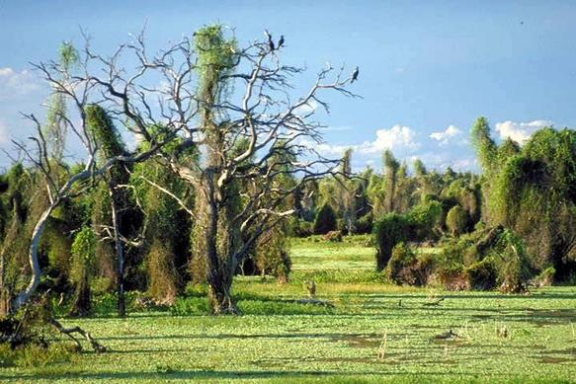 (Imagen**

**FAUNA**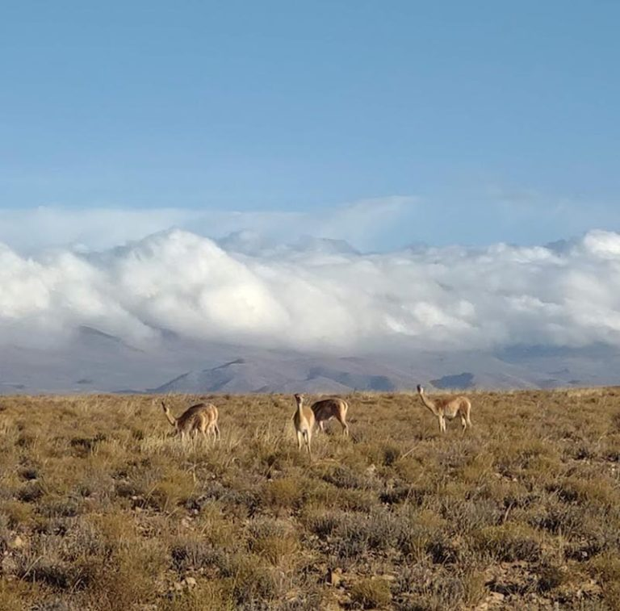

**RELIEVES**